**МИНИСТЕРСТВО НАУКИ И ВЫСШЕГО ОБРАЗОВАНИЯ РОССИЙСКОЙ ФЕДЕРАЦИИ**

**ФЕДЕРАЛЬНОЕ ГОСУДАРСТВЕННОЕ БЮДЖЕТНОЕ ОБРАЗОВАТЕЛЬНОЕ УЧРЕЖДЕНИЕ ВЫСШЕГО ОБРАЗОВАНИЯ**

**КЕМЕРОВСКИЙ ГОСУДАРСТВЕННЫЙ УНИВЕРСИТЕТ**

**Институт цифры**

**ОТЧЕТ**

**О ВЫПОЛНЕНИИ ЛАБОРАТОРНОЙ РАБОТЫ**

«Лабораторная работа №5 “ **UML** ”

студента 3 курса, ФИТ-211 группы

**Копытова Андрея**

Направление 02.03.02 – «Фундаментальная информатика и информационные технологии»

Руководители:

Ассистент Илькевич В.В.

Кандидат технических наук, доцент Завозкин С.Ю.

Работа защищена

«____________________»

“____” _____________20__г.

Кемерово 2024**Лабораторная работа №1**

**Тема: Создание диаграмм прецедентов (вариантов) использования**

**Цель работы:** изучение среды программного инструмента моделирования StarUML, поддерживающего UML, и приобретение навыков по созданию диаграмм прецедентов (вариантов) использования.

**Постановка задачи (описание предметной области).** Магазин осуществляет продажу товаров клиенту путем оформления документов «Заказ». Директор магазина, принял решение автоматизировать документооборот продаж товара и пригласил для выполнения работ программиста. Поговорив с директором, в соответствие с концепцией жизненного цикла (ЖЦ) программы программист приступил к описанию бизнес процессов, сопровождающих продажу товара. Взяв за основу язык UML, он начал с построения контекстной диаграммы процессов- UseCasediagram. Диаграмма должна ответить на вопрос-«что должно делаться в системе и кто участник этих процессов»

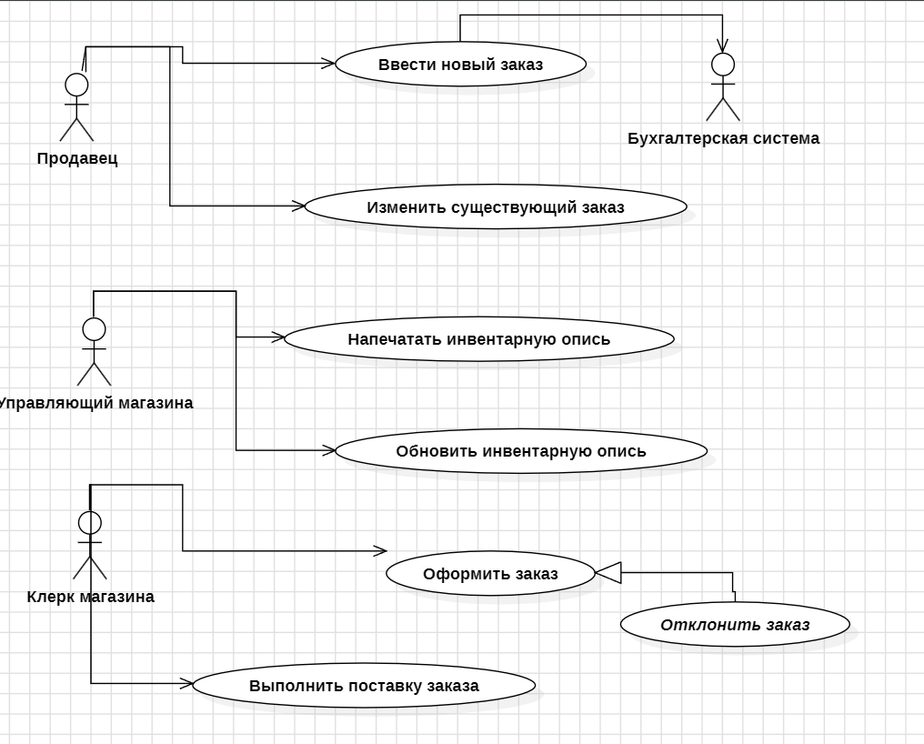

Банк предоставляет услуги выдачи кредитов клиентам путем оформления документов "Заявка на кредит". Директор банка принял решение автоматизировать процессы выдачи кредитов и пригласил программиста для выполнения данной задачи. Данная диаграмма должна определить, что должно происходить в системе при выдаче кредитов и кто является участниками этих процессов.

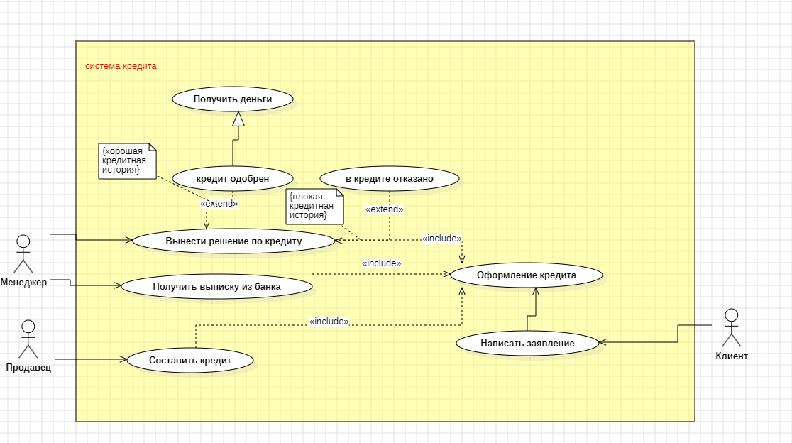

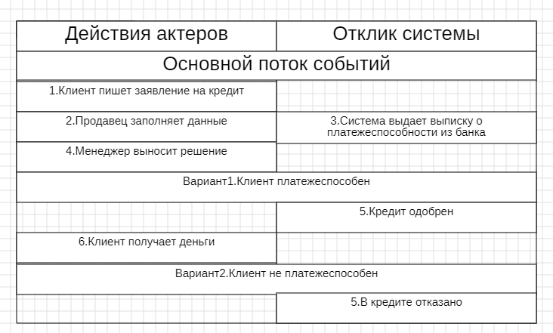

Вывод к данной работе: В ходе выполнения данной работы были изучены основы создания диаграмм прецедентов (вариантов) использования с использованием среды программного инструмента моделирования StarUML, поддерживающего UML. Были приобретены навыки по созданию диаграмм прецедентов, что позволит эффективно моделировать бизнес-процессы и функциональность системы. Понимание принципов UML и использование инструментов моделирования, таких как StarUML, являются важными навыками для проектирования информационных систем и разработки программного обеспечения.

**Лабораторная работа №2**

**Тема: Создание диаграмм последовательностей**

**Цель работы:** изучение среды программного инструмента моделирования StarUML, поддерживающего UML, и приобретение навыков по созданию диаграмм последовательностей.

**Постановка задачи.** *Согласовав основные бизнес процессы с директором, прогаммист приступил к построению модели бизнес- процессов, что бы ответить на вопрос - «как это должно делаться в системе». Для начала он выбрал наиболее важный Вариант использования – «Ввод нового заказа» и построил для него диаграммы взаимодействия*

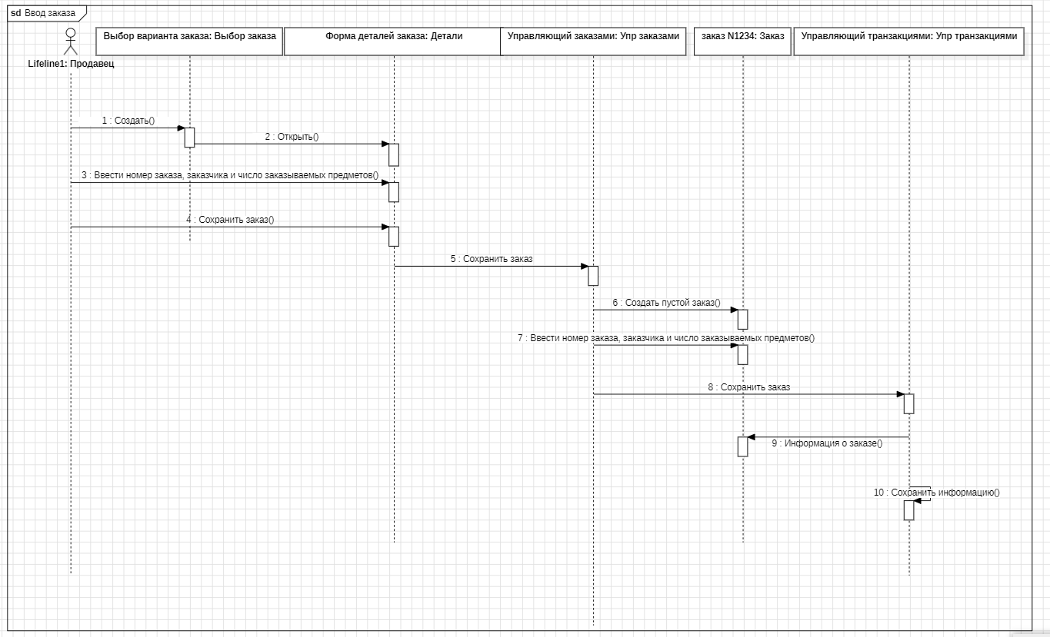

Вывод: В ходе выполнения работы были изучены основы создания диаграмм последовательностей с использованием среды программного инструмента моделирования StarUML, поддерживающего UML. Полученные навыки по созданию диаграмм последовательностей позволят эффективно моделировать последовательность взаимодействия между объектами в системе. Понимание принципов UML и использование инструментов моделирования, таких как StarUML, являются важными для разработки программного обеспечения и проектирования информационных систем.